目录

匿名对象 1

<E>泛类 2

ArrayList常用方法 2

包装类 2

常量池 3

接口 interfece 5

多态 6

异常 7

同步锁synchronied 9

迭代器 10

JDBC使用说明 10

StringBuffer 10

集合 11

MAP集合 12

List 14

I/O流 15

## 匿名对象

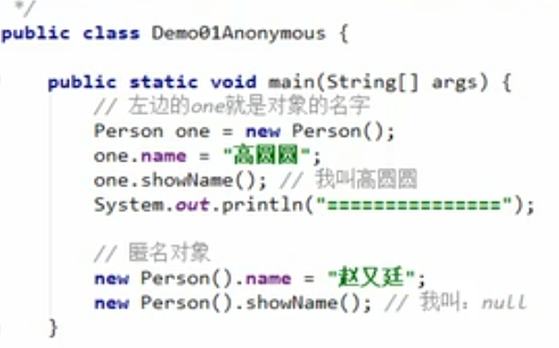

## <E>泛类

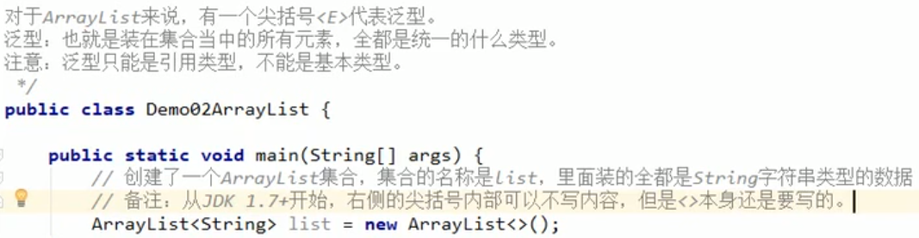

## ArrayList常用方法

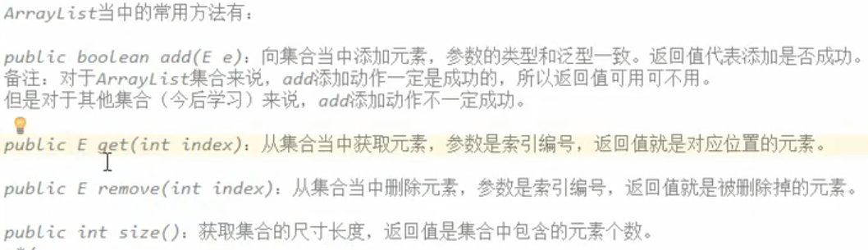

## 包装类

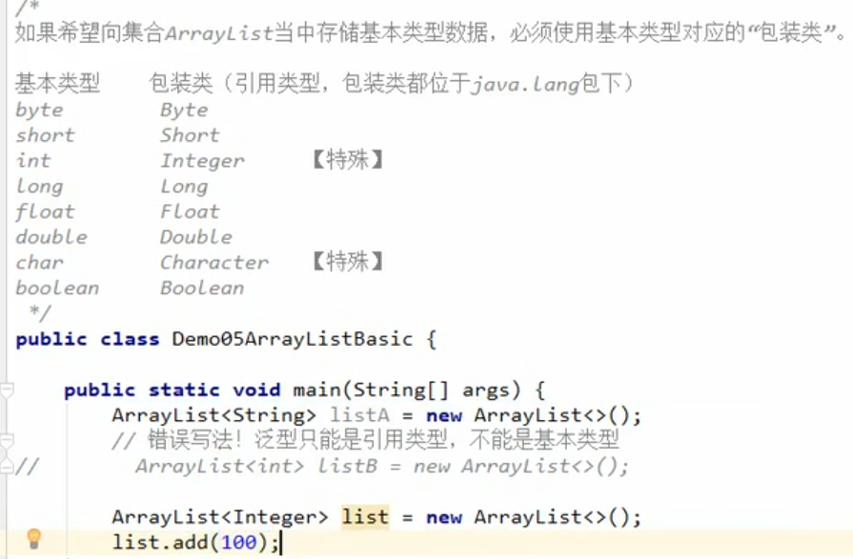

## 常量池

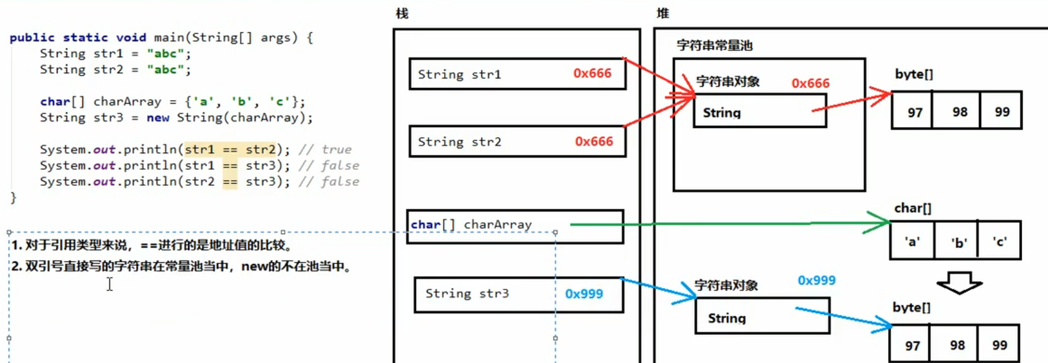

常用字符串方法

切割

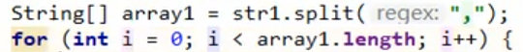

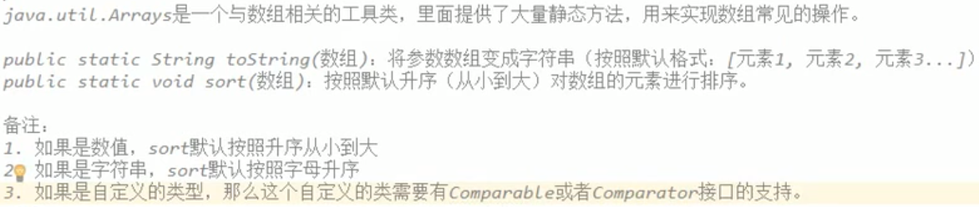

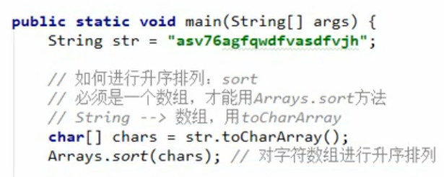

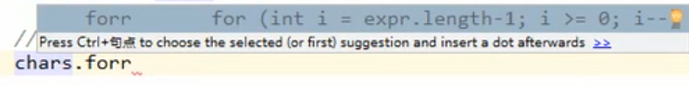

Forr倒序 fori正序排列快速生成

Math包的常用方法

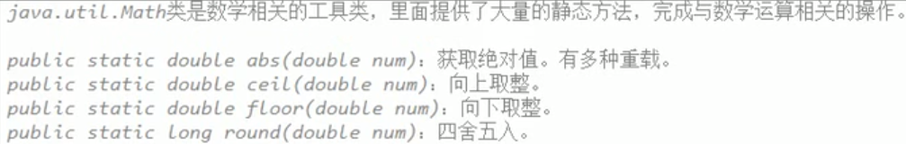

安全检查@override

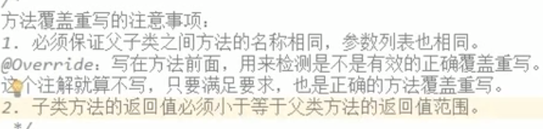

Super关键字用法

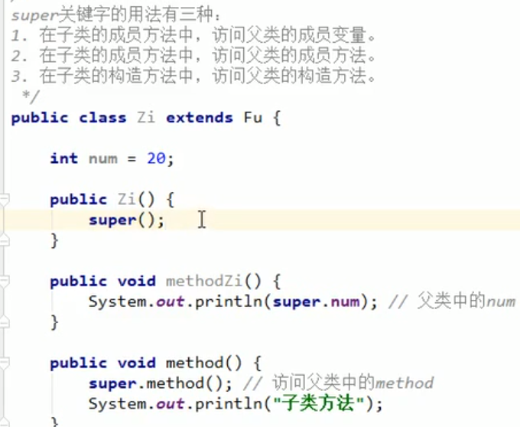

抽象方法必须在抽象类中

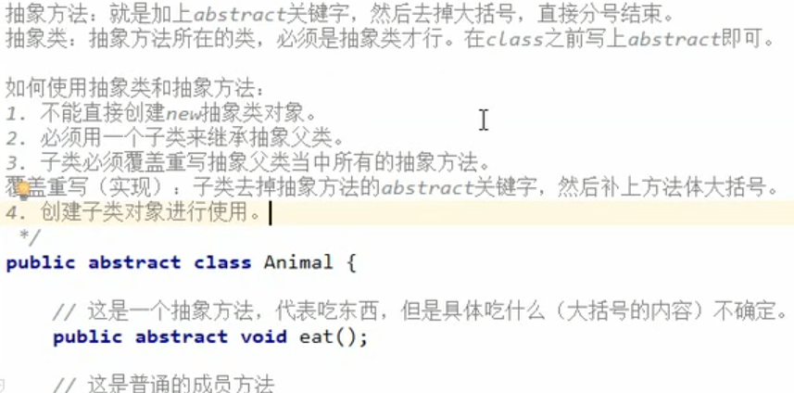

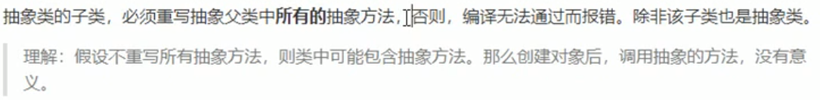

Alt+回车可以直接输出抽象类里的抽象方法

## 接口 interfece

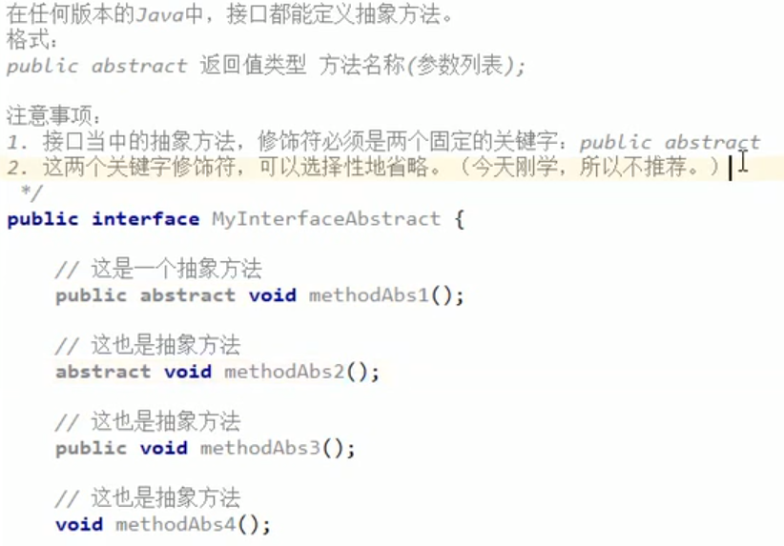

默认方法 default 接口中使用 调用接口的类可以重写也可以不用重写

静态方法在接口中的应用

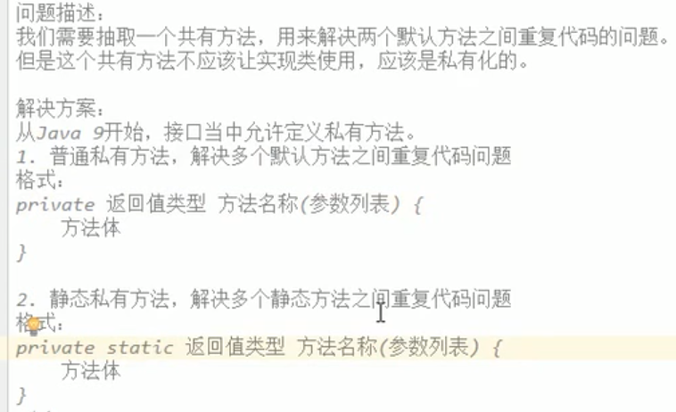

接口使用注意事项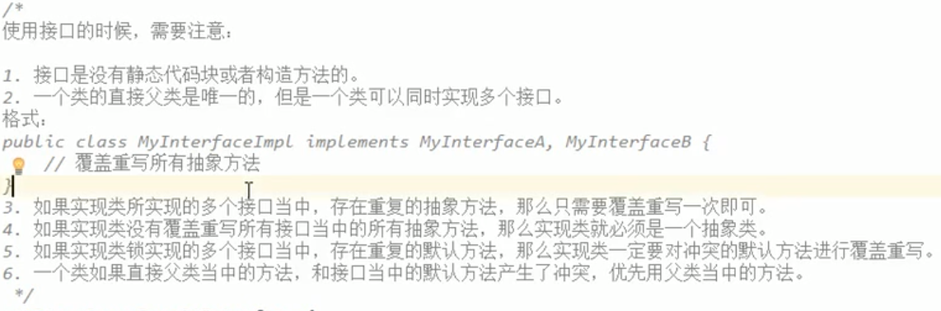

## 多态

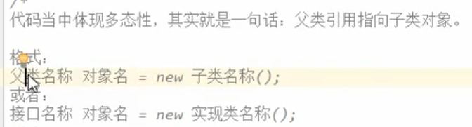

向上向下转型

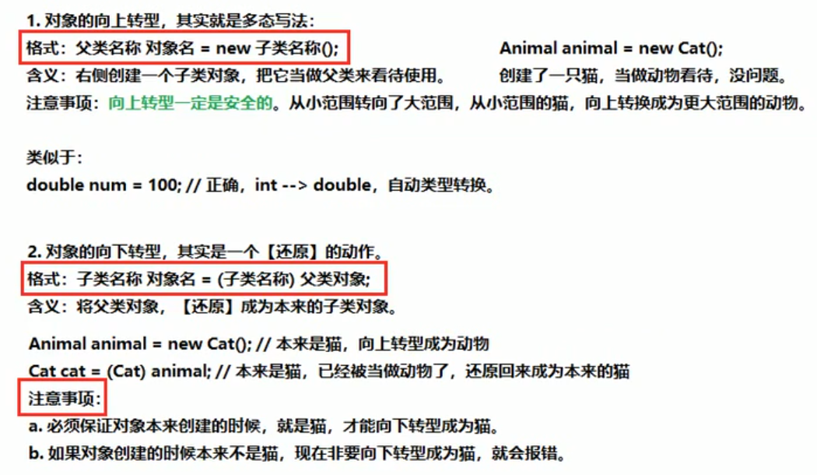

向下转型一定要用instanceof判断是否转型成功

Instanceof 判别前面的对象能不能当后面类型的实例

内部类

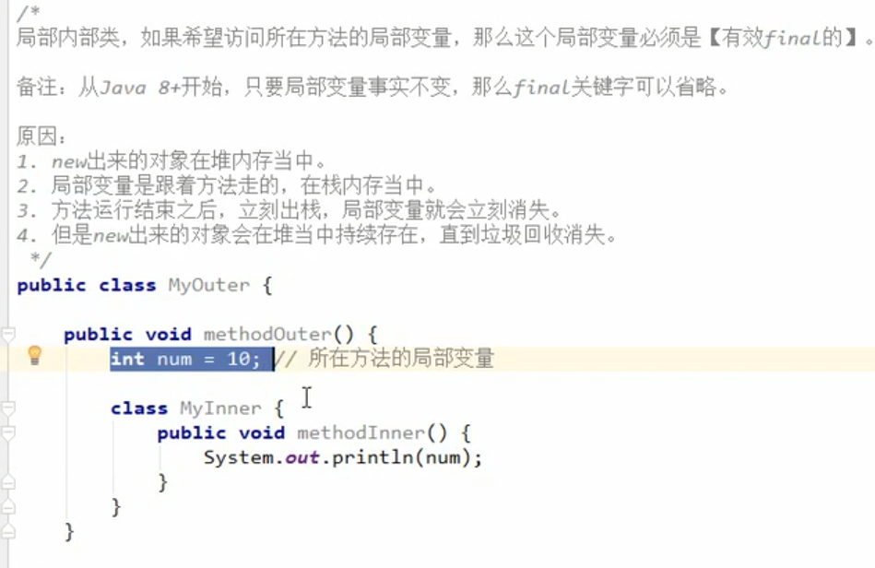

## 异常

最原始类Throwable

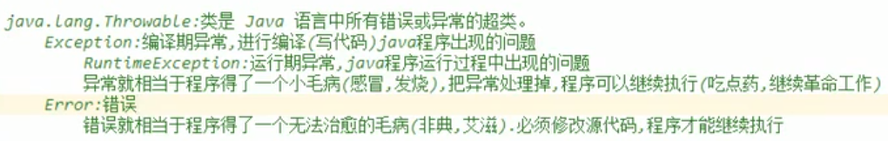

Try-catch处理方法

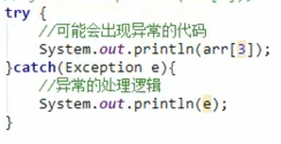

Throw关键字

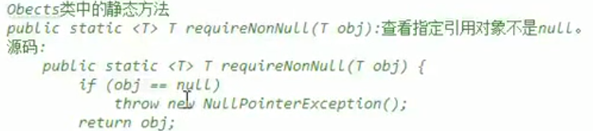 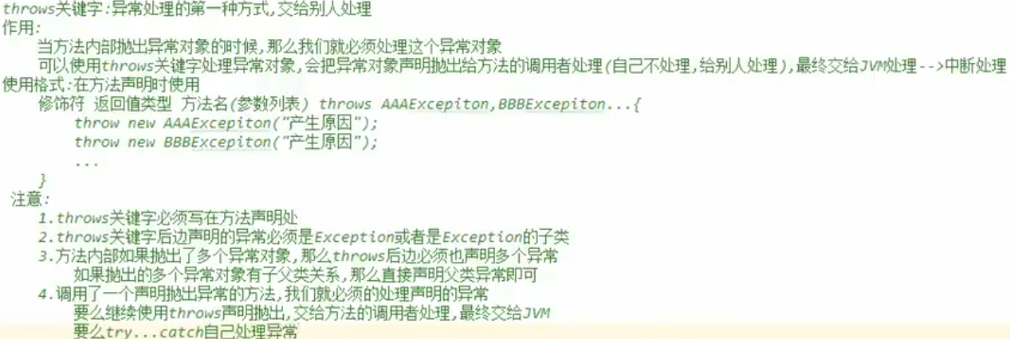

Try-catch处理异常方式

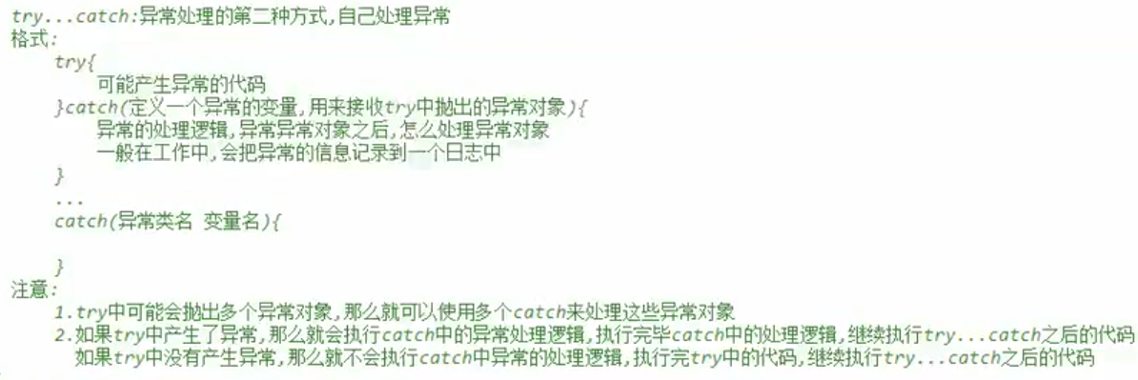

进程和线程

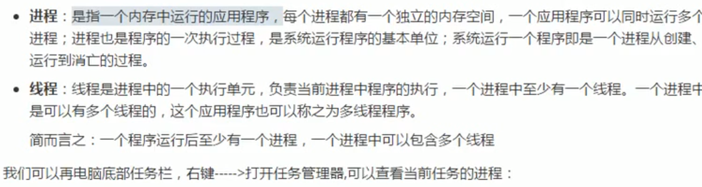

多线程

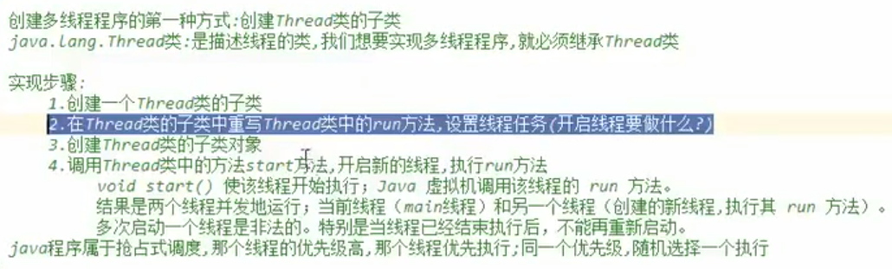

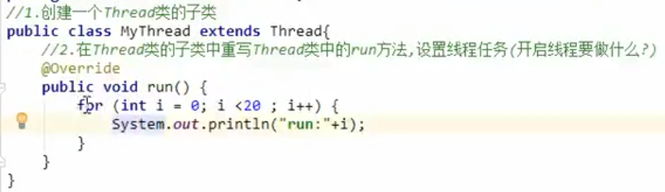

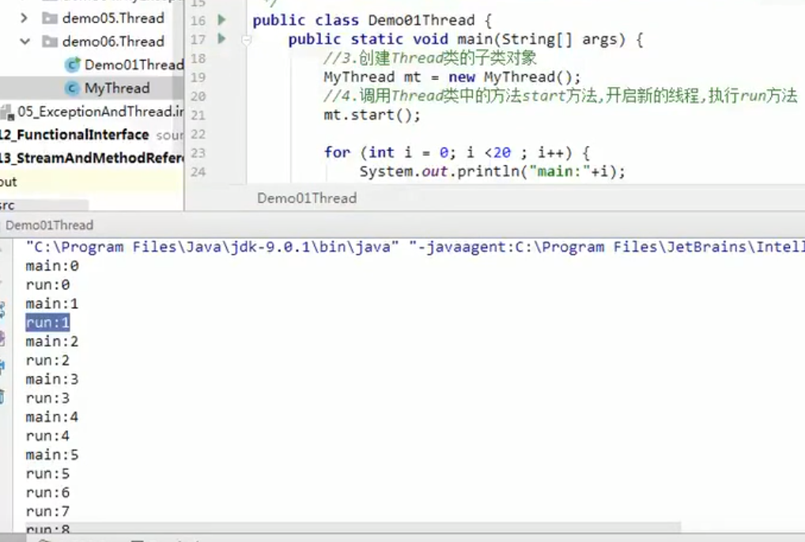

Thread常用方法

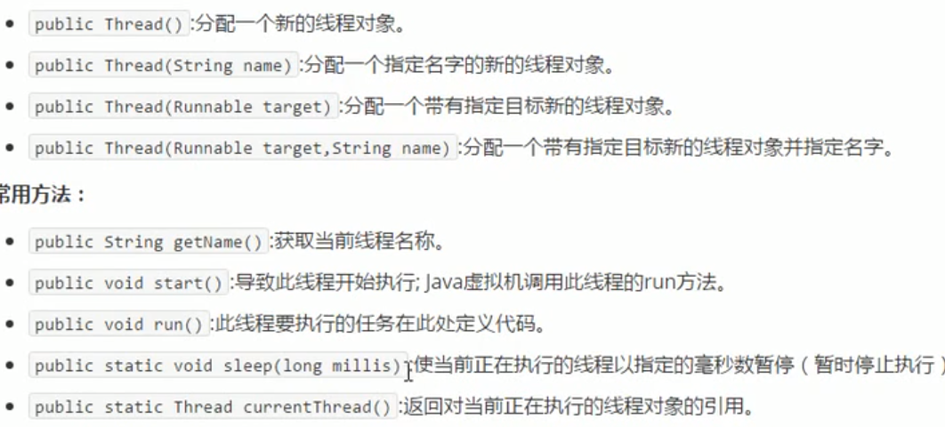

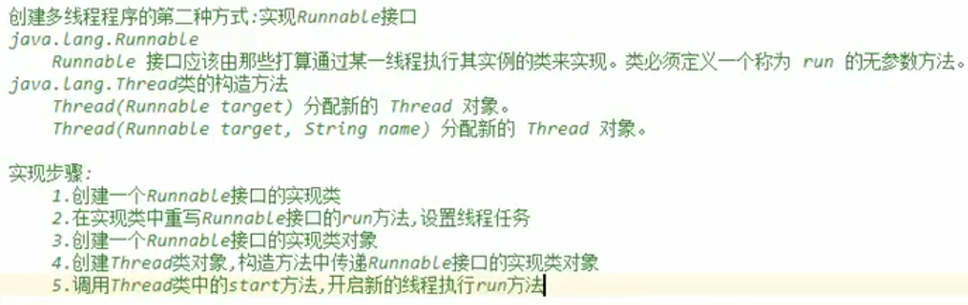

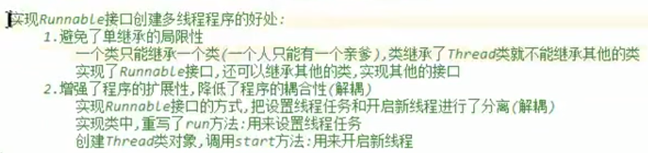

Demo理解

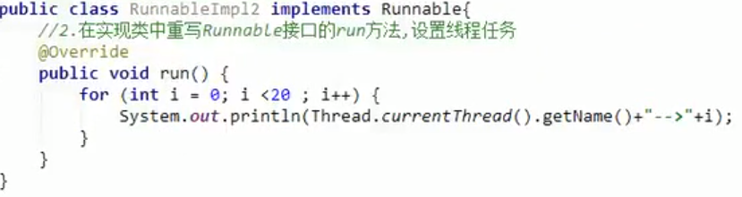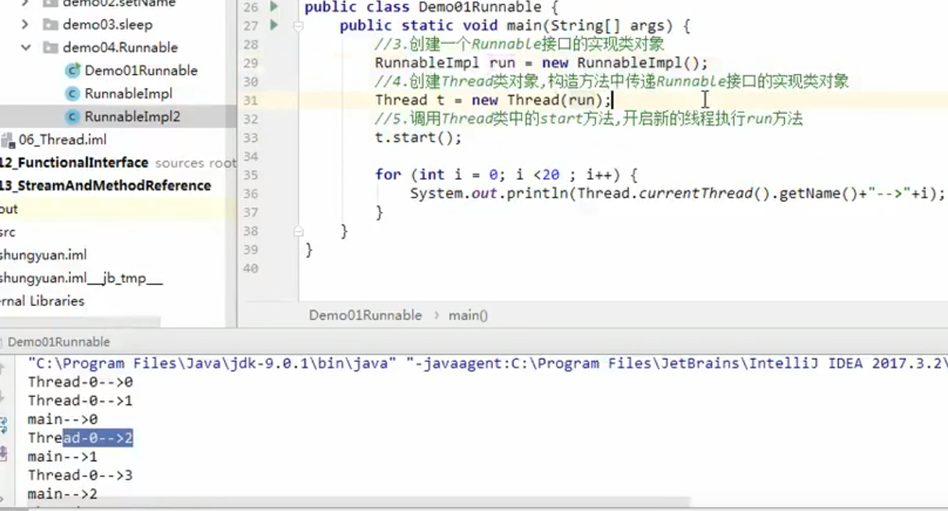

## 同步锁synchronied

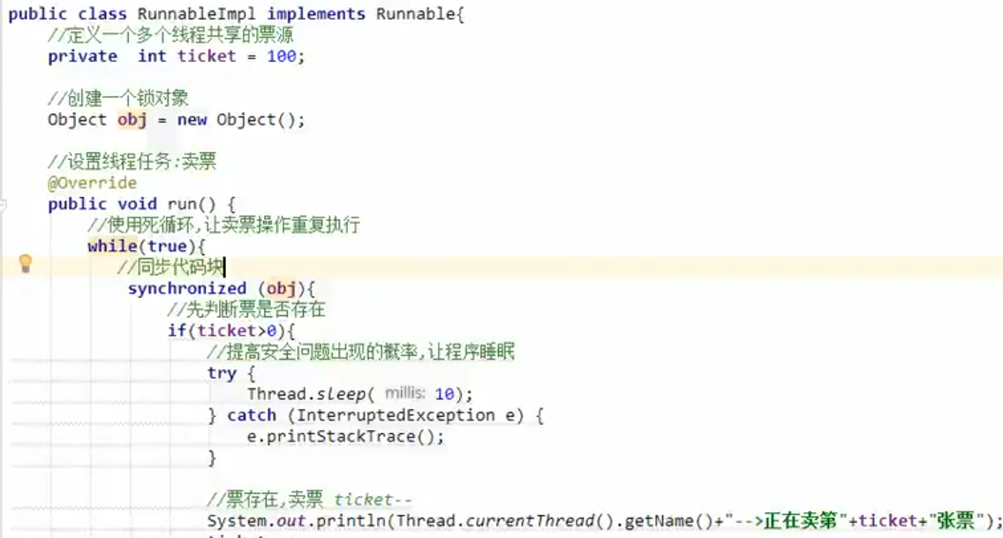

## 迭代器

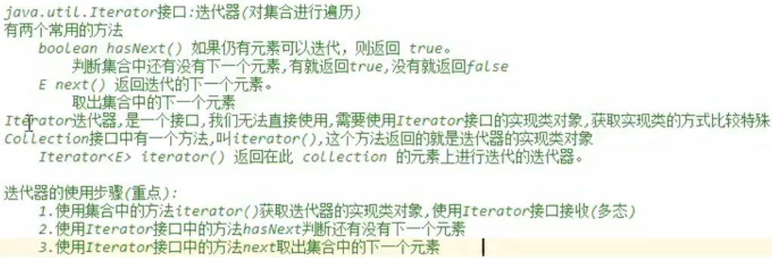

## JDBC使用说明

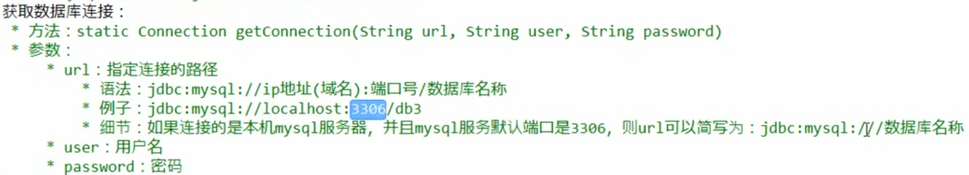

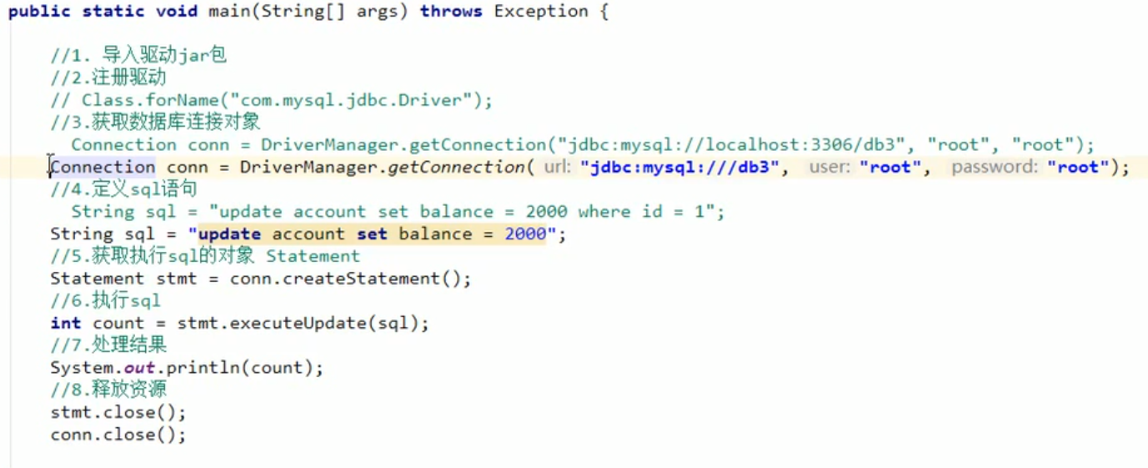

## StringBuffer

默认长度是16 可以直接在stringBuffer(长度)来设置长度

底层用System.copy来实现

String底层是用Fianl写死的

# 集合

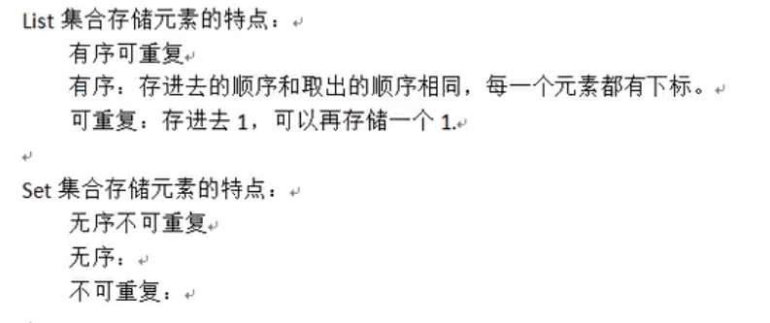

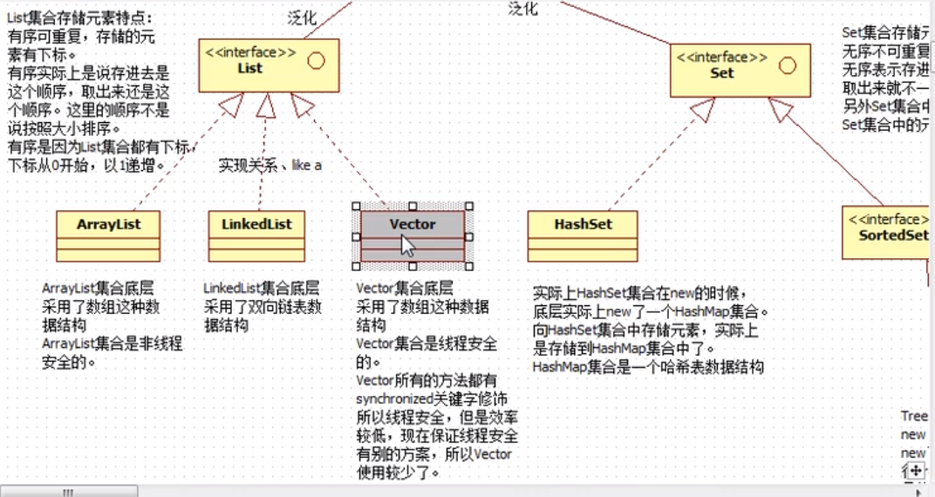

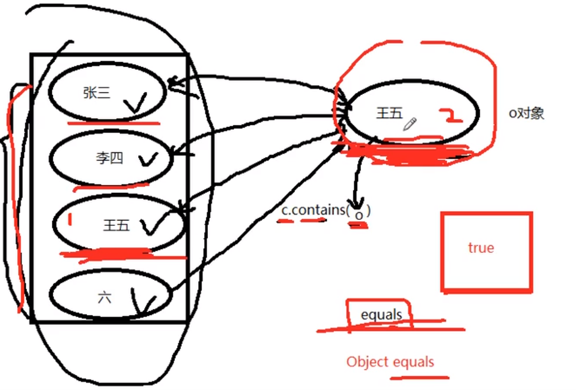

Object 的equals方法比较的是内存地址 所以一般来说比较的函数都要重新equals只比较内容

**== 就是比较内存地址**

## MAP集合

K-V键值对存储元素

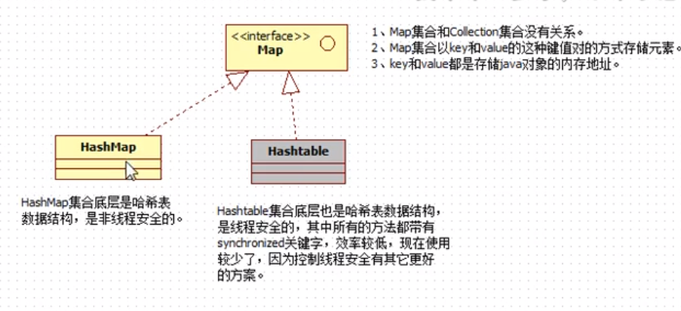

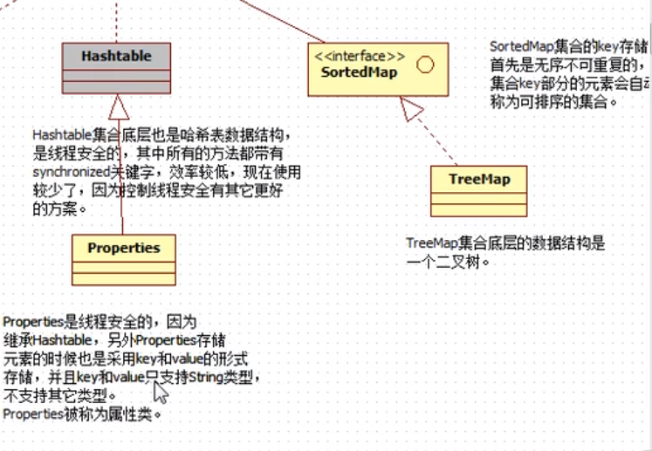

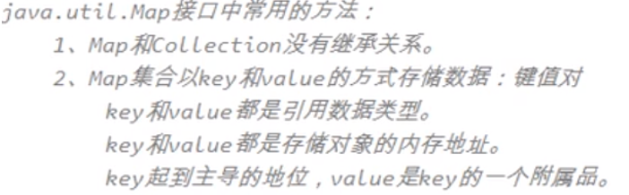

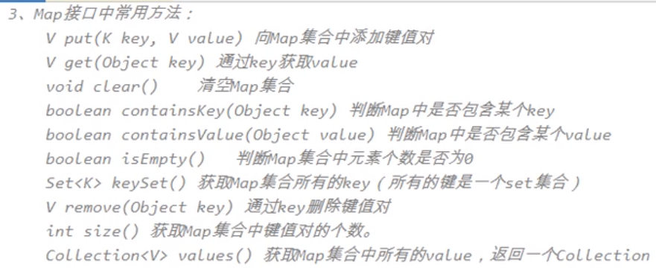

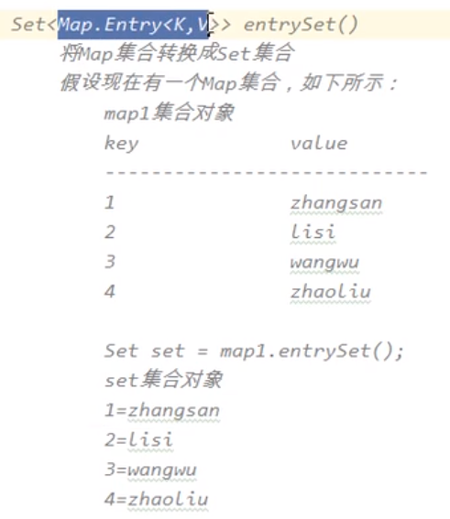

## List

常见方法

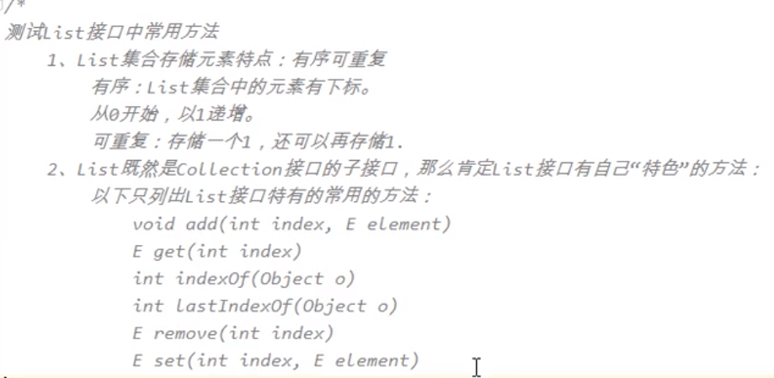

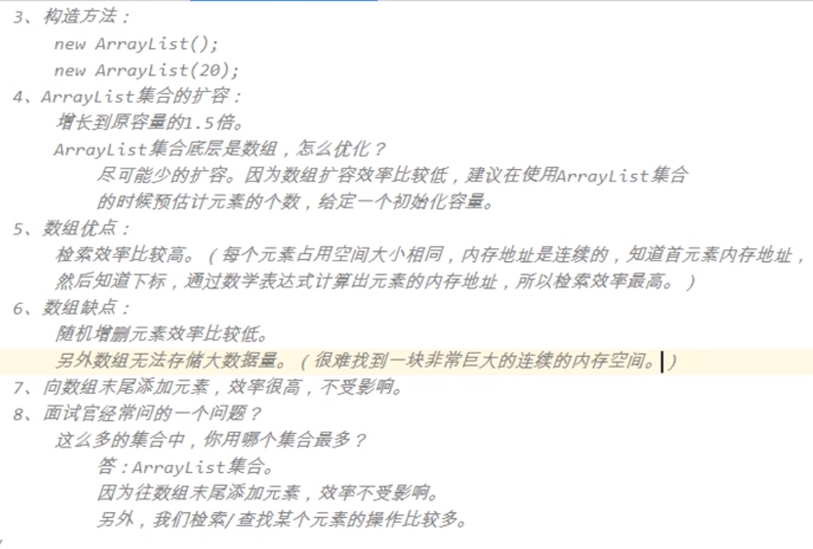

链表

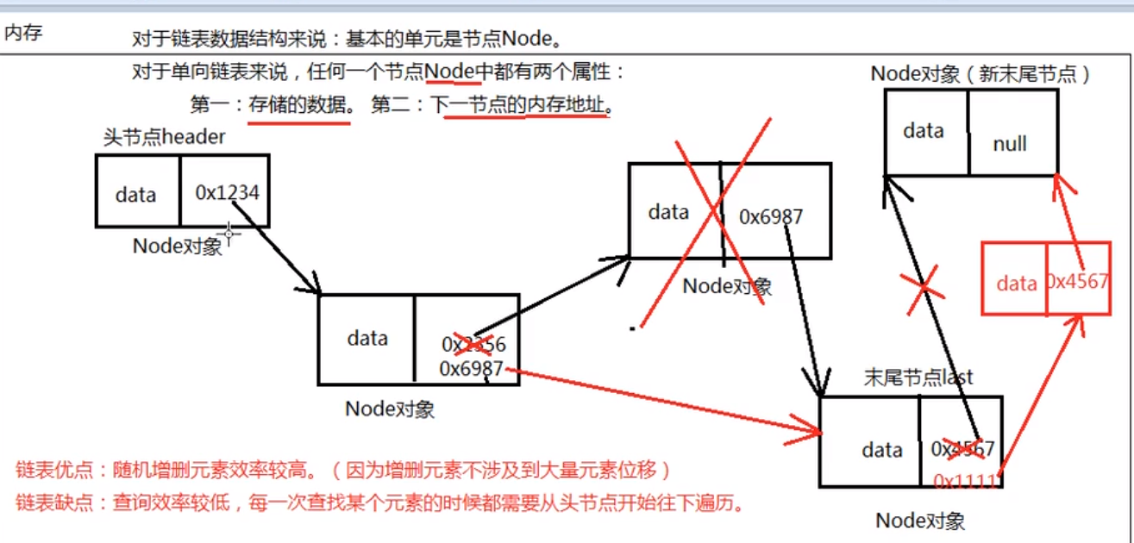

HashSet

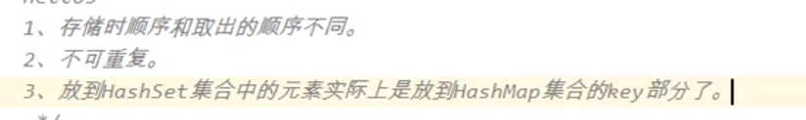

# I/O流

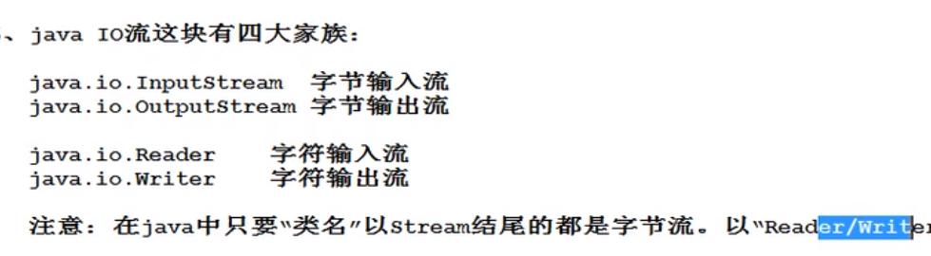

流都是可关闭的 用完一定要记得关

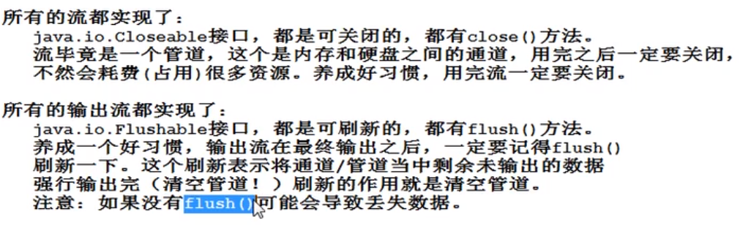

# MAVEN

常用dos 命令

首先配置bin目录到环境变量

Mvn compile 编译生成.class字节码文件到目录target下（没有target会自动创建）

Mvn